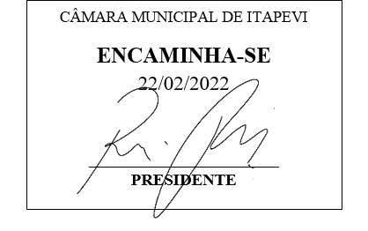
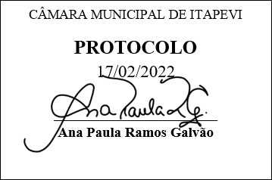
INDICAÇÃO Nº 1069/2022

Súmula: - Solicita providências do Executivo, junto a Secretaria de Infraestrutura e Serviços Urbanos, para que seja providenciada a limpeza da Rua Rubi, Bairro Jardim Gioia.

INDICO à Mesa, na forma regimental vigente, seja oficiado ao Excelentíssimo Senhor Igor Soares Ebert, Prefeito Municipal, para que seja providenciada a limpeza da Rua Rubi, Bairro Jardim Gioia.
Justificativa
Senhor Presidente: -
Senhores Vereadores: -
Senhoras Vereadoras: -

Trata-se de uma solicitação dos munícipes, para que realizem a limpeza do referido endereço pois o mesmo se encontra com muito lixo, mato e entulhos, dificultando o acesso dos pedestres e de veículos. Tendo em vista que essa rua é utilizada pelos moradores da região (SEGUEM FOTOS EM ANEXO)
Aguardamos um retorno, certos da costumeira compreensão de Vossa Senhoria, aproveitamos o ensejo para renovar votos de elevada estima e consideração.

Sala das Sessões Bemvindo Moreira Nery, 25 de janeiro de 2022 .

